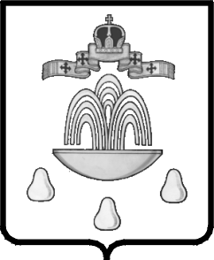ТВЕРСКАЯ ОБЛАСТЬ

АДМИНИСТРАЦИЯ КАШИНСКОГО РАЙОНА

ПОСТАНОВЛЕНИЕ
от 16.11.2018 № 535
О награждении Почетной грамотой
Администрации Кашинского района

На основании ходатайства Кузьмина А.В., председателя Комитета по культуре, туризму, спорту и делам молодёжи Администрации Кашинского района, Администрация Кашинского района

ПОСТАНОВЛЯЕТ:

1.Наградить Почетной грамотой Администрации Кашинского района «образцовый» ансамбль народного танца «Радуга» МБУ культуры «Районный дом культуры» (руководители С.В. Студентов, О.В. Гарева) за активное участие в культурной жизни города Кашина и Кашинского района.
2. Настоящее постановление вступает в силу со дня его подписания и подлежит размещению на официальном сайте Кашинского района.

Глава Кашинского района Г.Г. Баландин

